ĐẠI HỘI CHÁU NGOAN BÁC HỒ
LIÊN ĐỘI TRƯỜNG TIỂU HỌC YÊN CANG
NĂM HỌC 2024-2025

Thực i Thực hiện kế hoạch số 126/KH-HĐĐ ngày 16 tháng 12 năm 2024 của Hội Đồng Đội huyện Điện Biên, về việc hướng dẫn tổ chức Đại hộ Cháu ngoan Bác Hồ giai đoạn 2025-2030. Ngày 27 tháng 12 năm 2024, Liên đội trường tiểu học Yên Cang xã Sam Mứn tổ chức Đại hội Cháu ngoan Bác Hồ. Liên đội nhà trường là đơn vị được Hội đồng Đội huyện chọn làm liên đội điểm tổ chức Đại hội.
Về dự với đại hội có các đại biểu:
* Về phía Hội đồng đội tỉnh
Anh: Trịnh Xuân Dũng – Phó Ban thanh thiếu niên trường học – Phó chủ tịch hội đồng đội tỉnh Điện Biên.
Cùng các cô chú cán bộ chuyên môn Ban thanh thiếu niên Tỉnh Đoàn về dự
* Về phía huyện đoàn, hội đồng đội huyện
Chị: Quàng Thị Tuyết – Phó bí thư Huyện Đoàn – Chủ tịch Hội đồng đội huyện Điện Biên.
* Về phía phòng Giáo dục
Cô: Nông Thị Hồng Hạnh– Cán bộ chuyên môn – Phó chủ tịch Hội đồng đội huyện Điện Biên.
* Về phía hội đồng đội xã
Anh: Lò Minh Đức – Bí thư đoàn – Chủ tịch Hội đồng đội xã Sam Mứn
Và 39 thầy cô Tổng phụ trách đến từ các liên đội trong toàn huyện Điện Biên về dư đại hội.
* Về phía chi bộ, Ban giám hiệu nhà trường:
Thầy giáo: Trần Danh Tương - Bí thư chi bộ - Hiệu trưởng nhà trường
Cô giáo: Nguyễn Thị Thủy – Phó bí thư chi bộ - Phó hiệu trưởng
Và đặc biệt là 20 đại biểu chính thức của đại hội đại diện cho ý chí nguyện vọng của 215 đội viên thiếu niên nhi đồng đã có mặt đầy đủ.
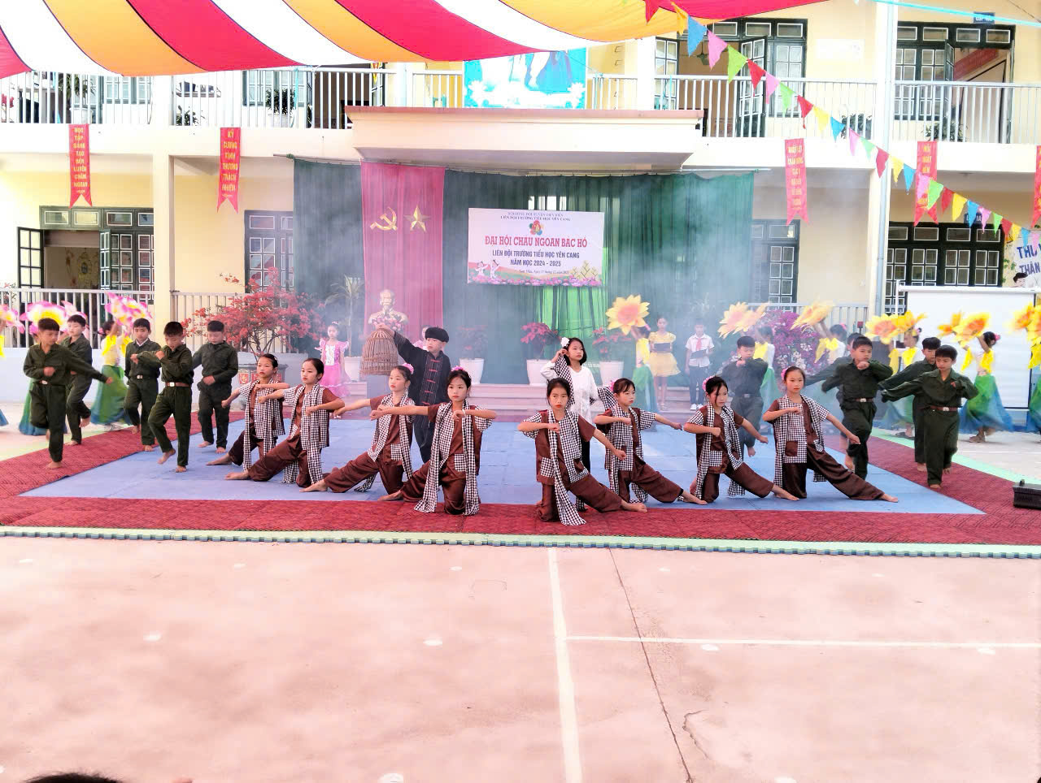
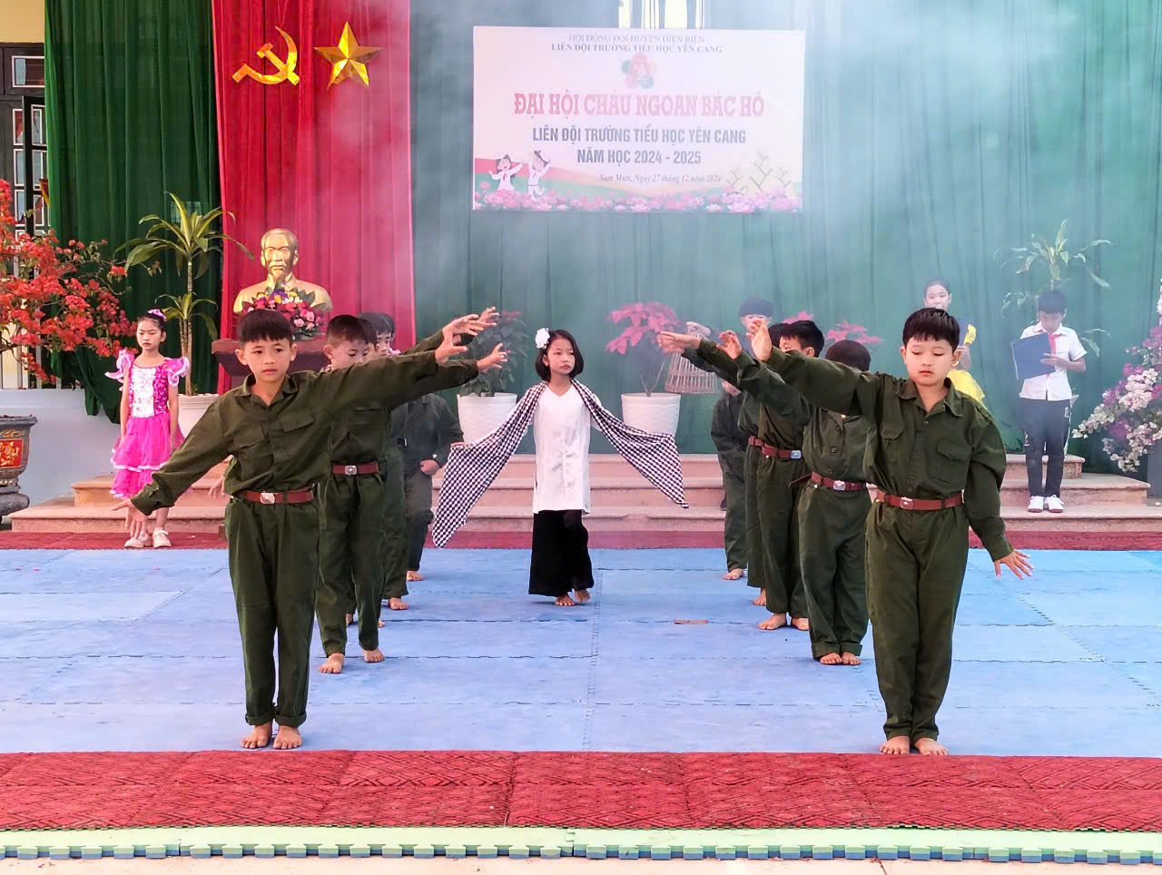
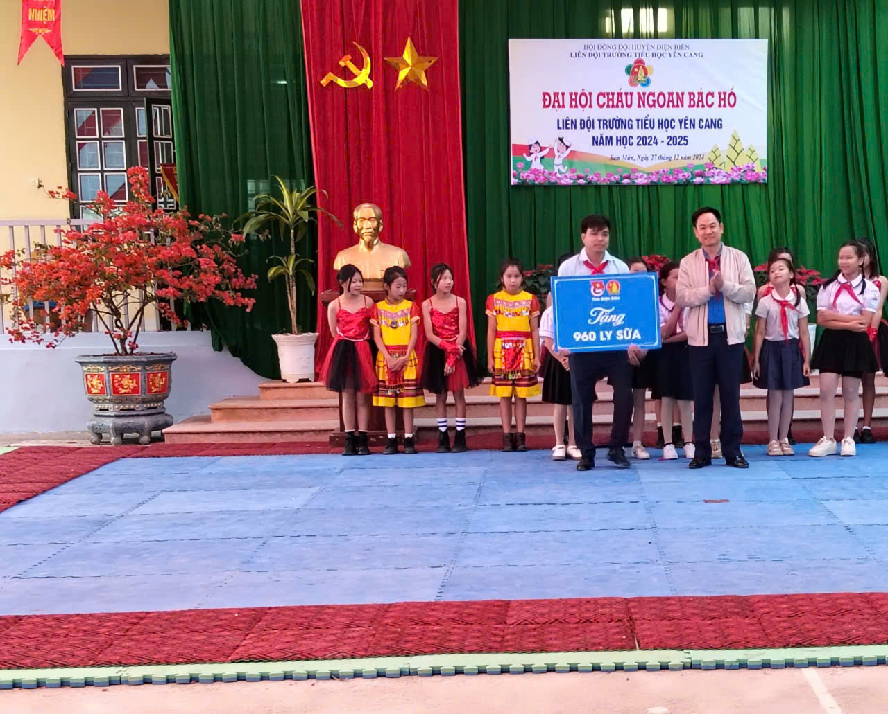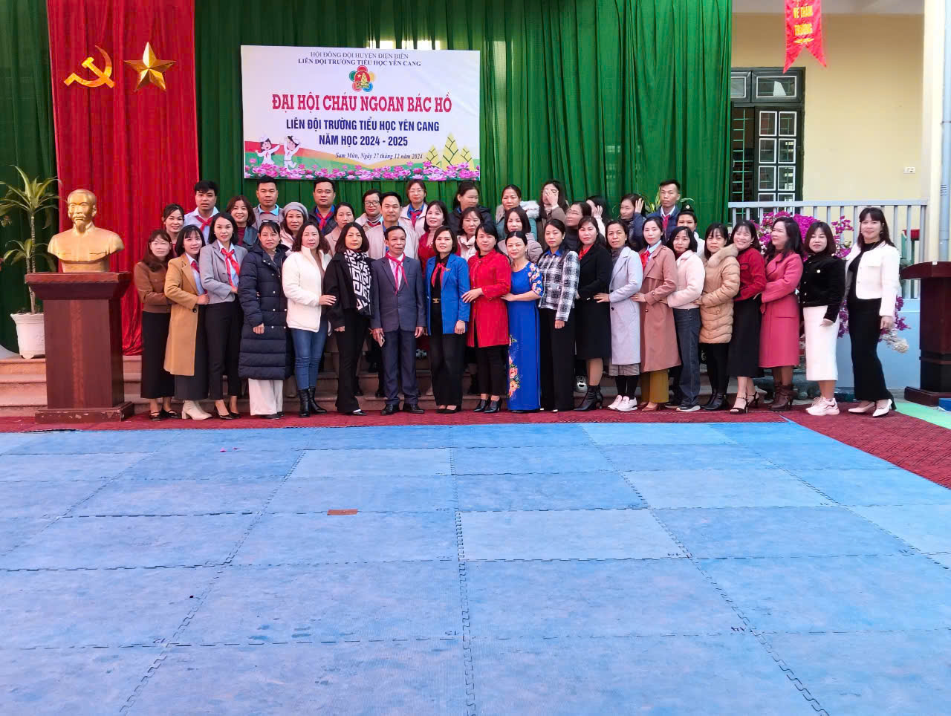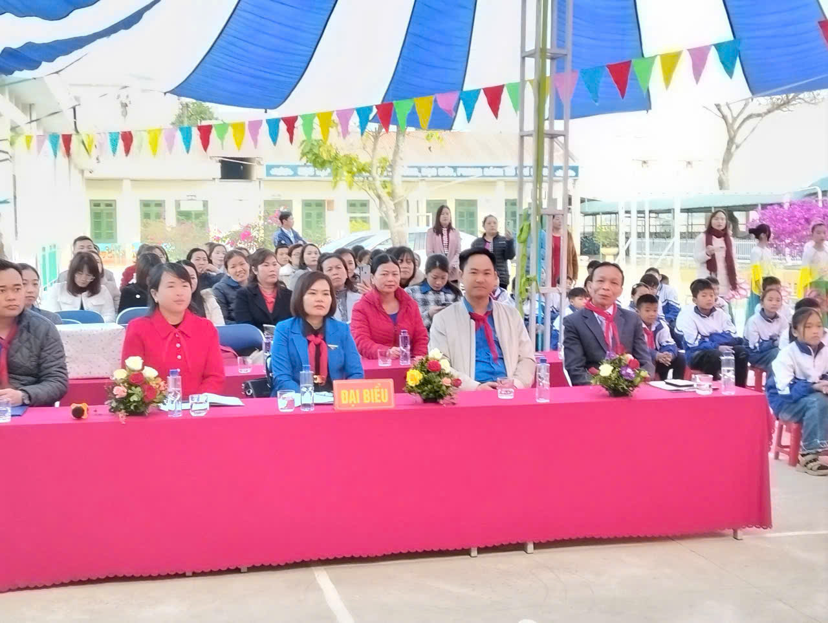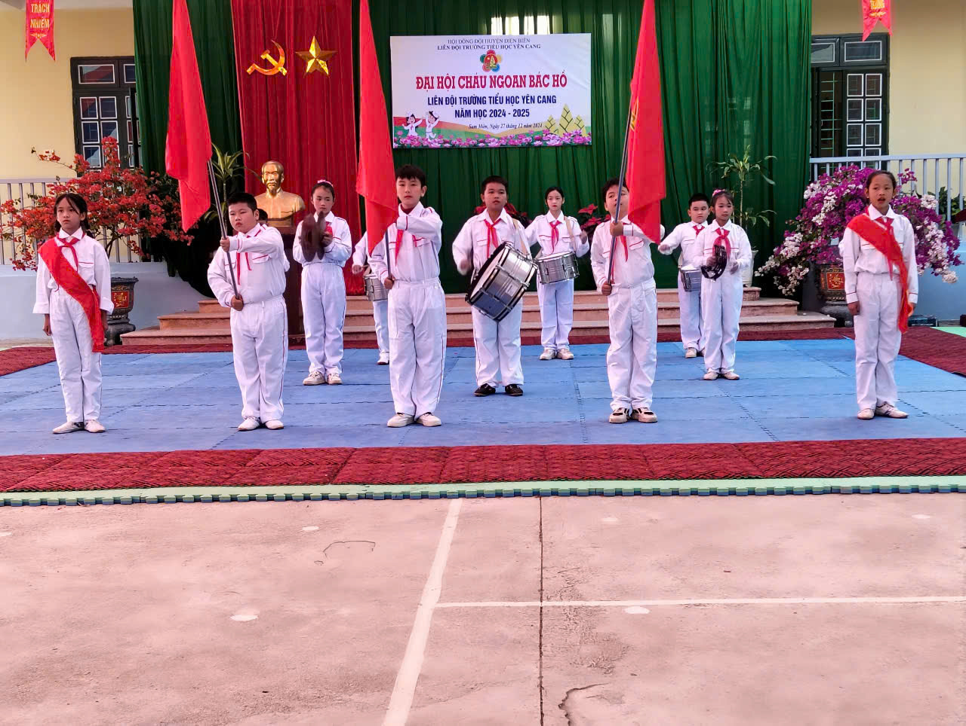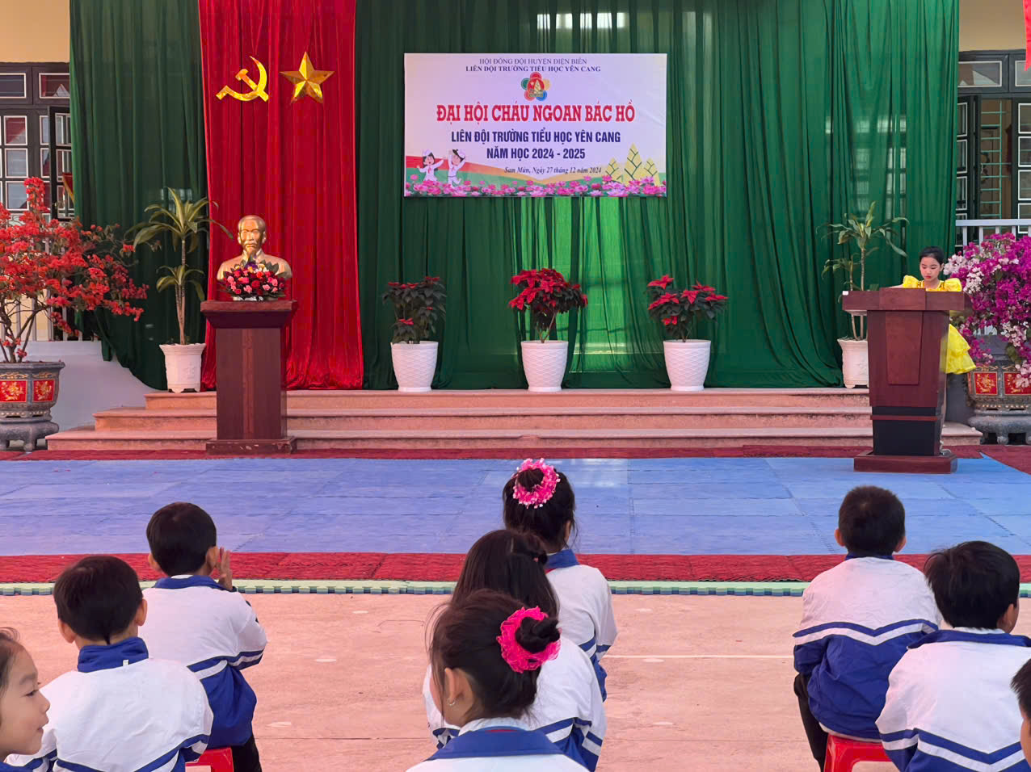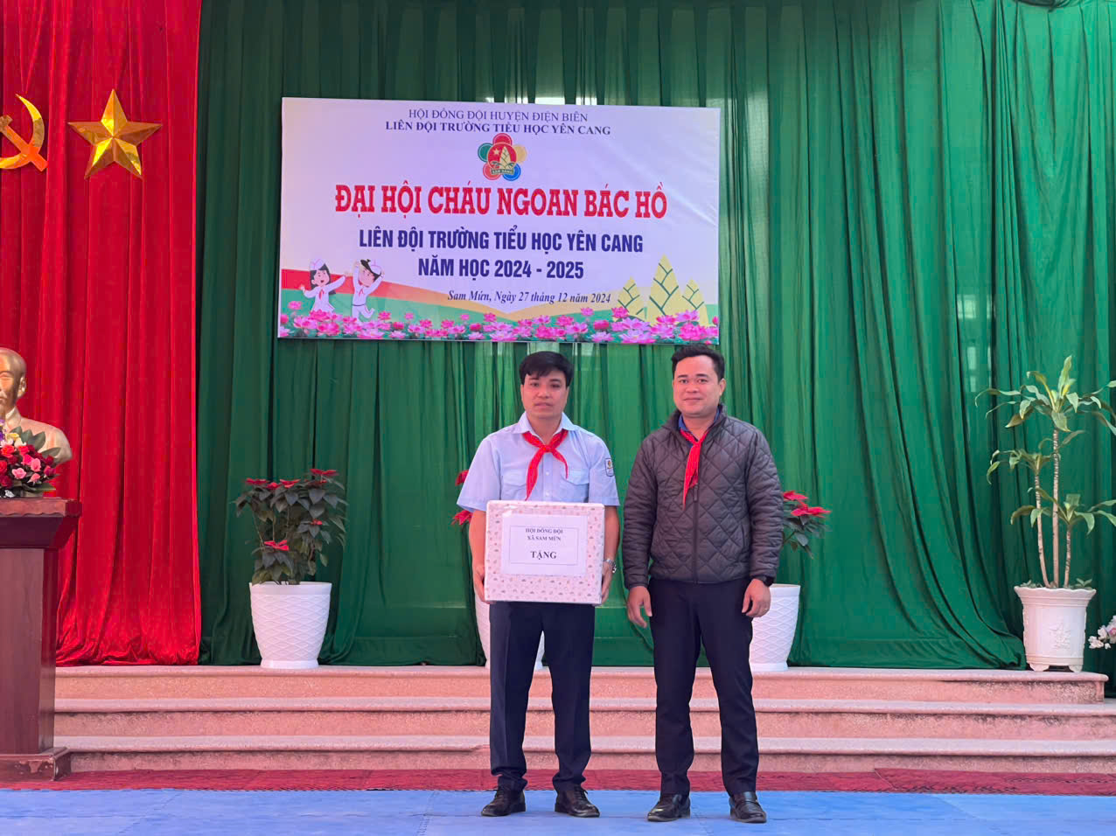 Đây là dịp để Liên đội báo cáo những thành tích đã đạt được trong những năm học vừa qua. Đồng thời cũng là dịp để tuyên dương những cá nhân, tập thể tiêu biểu xuất sắc. Thông qua Đại hội các bạn trong toàn Liên đội hiểu sâu sắc hơn về tình cảm sự quan tâm của Bác đối với thiếu niên nhi đồng. Để từ đó chúng em xác định được những mục tiêu trong học tập, rèn luyện để trở thành con ngoan trò giỏi, đội viên tốt, xứng đáng với danh hiệu cháu ngoan Bác Hồ, chủ nhân tương lai của đất nước.
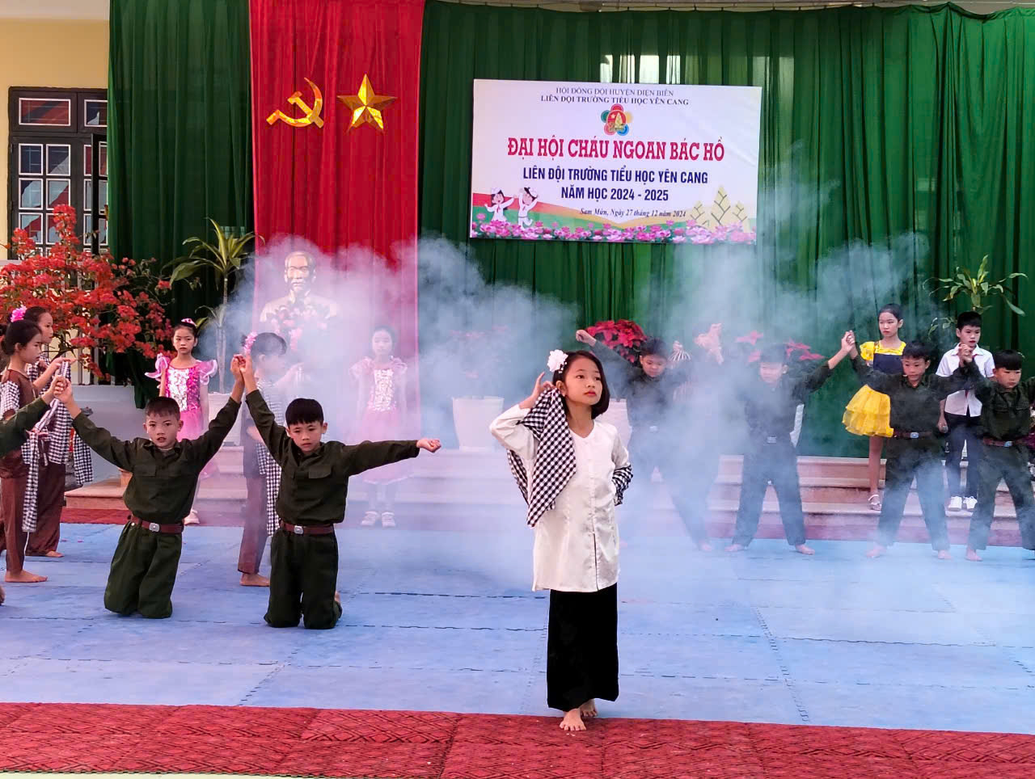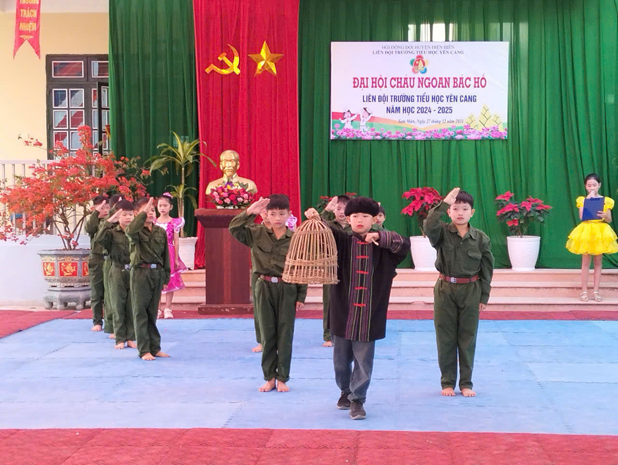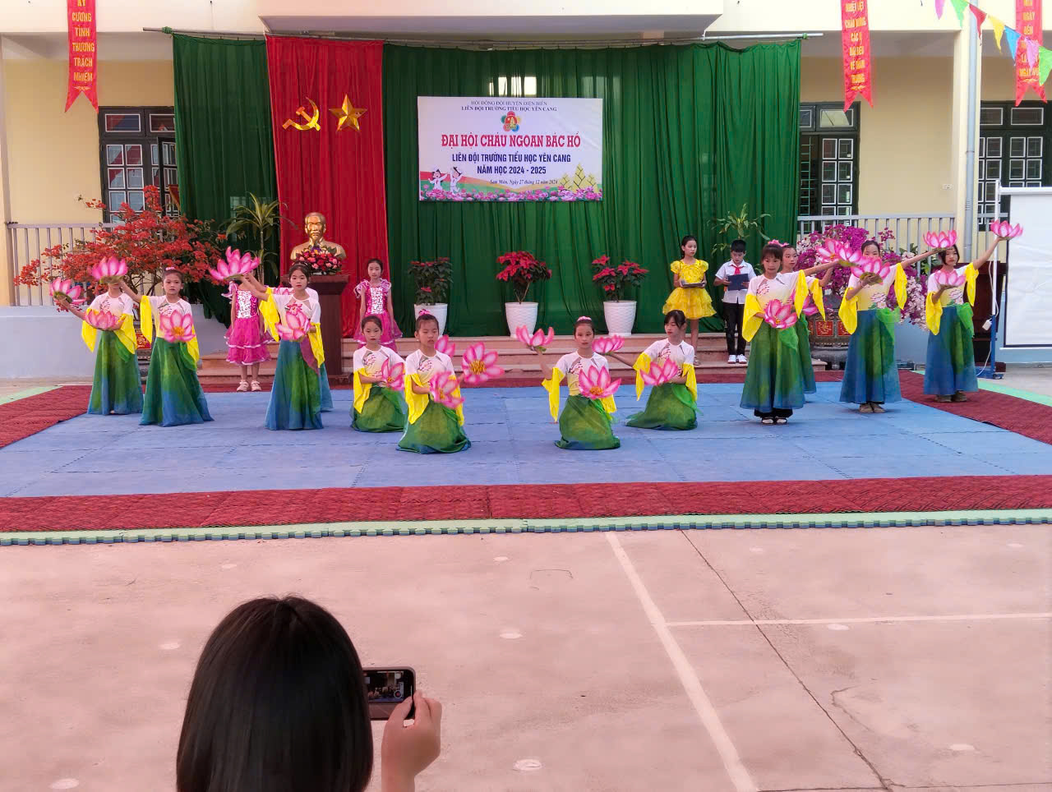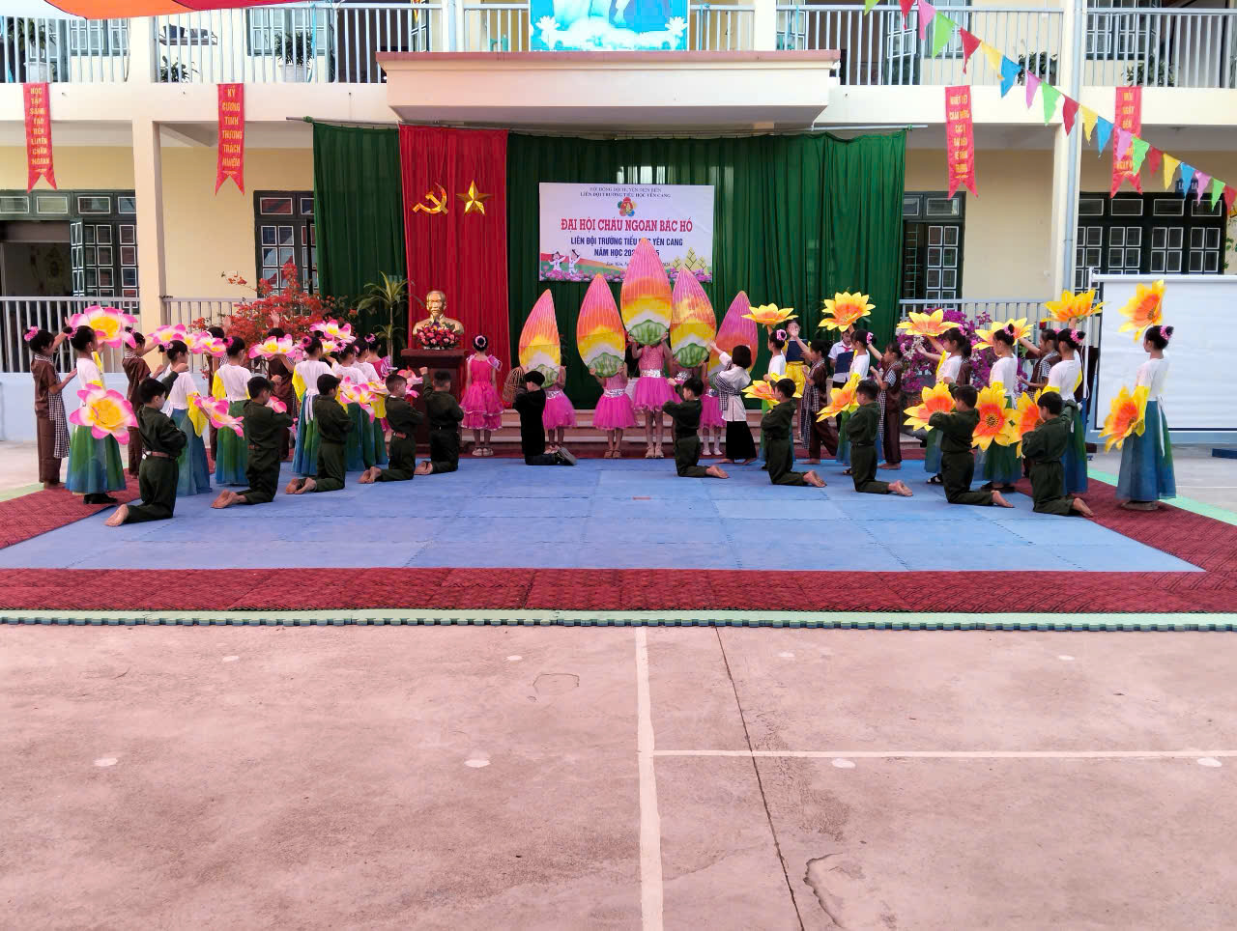 Dịp này, Hội đồng đội xã Sam Mứn đã trao chứng nhận danh hiệu Cháu ngoan Bác Hồ cho 20 đại biểu, Hiệu trưởng nhà trường khen tặng cho 20 học sinh có thành tích xuất sắc, tặng quà cho 8 chi đội, lớp nhi đồng.
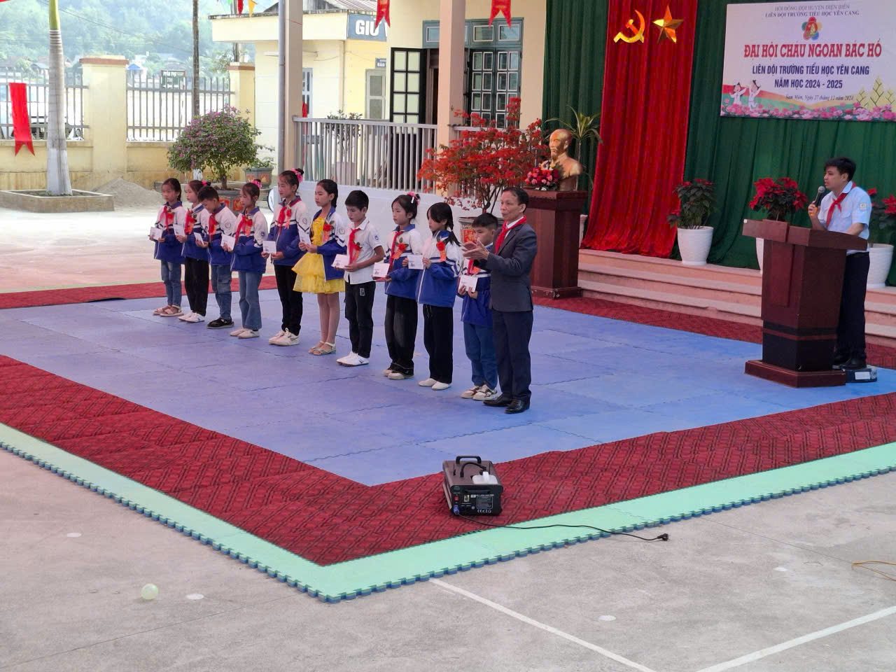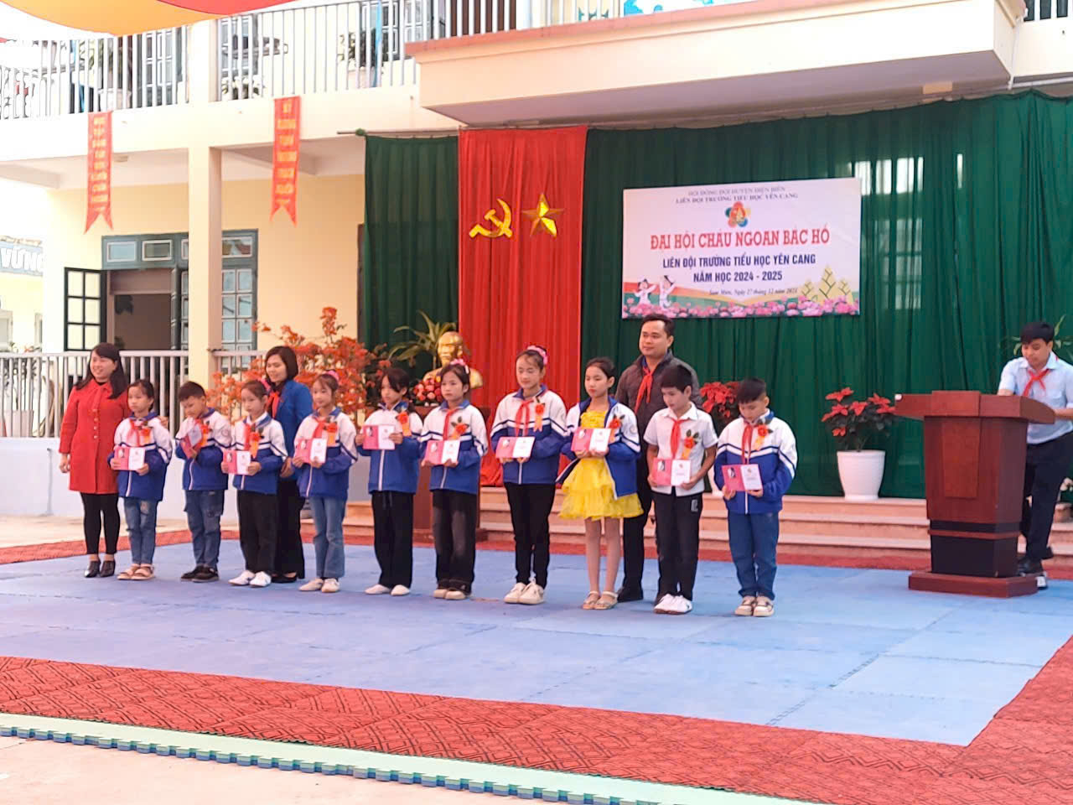Đại hội Cháu ngoan Bác Hồ là dịp để Hội đồng Đội các cấp tuyên dương đội viên, phụ trách Đội, tập thể chi đội, lớp nhi đồng có thành tích xuất sắc trong 5 năm phấn đấu học tập và rèn luyện. Góp phần khẳng định vai trò của công tác Đội trong việc giáo dục, rèn luyện đội viên, thể hiện sự quan tâm ân cần của Đảng, nhà nước, các cấp, các ngành đến chủ nhân tương lai của đất nước.

